

Zprávičky 26.června 2012

VČERA 25.6.12 se sešla Pracovní skupina rodičů s pedagogickými pracovnicemi školy. Děkujeme paní Žákové a paní Vrbové za účast. Škoda, že tak málo rodičů má o tuto aktivitu zájem. Stále jsou pedagogické pracovnice v přesile.

80 rodičů přítomny 2 maminky
6 pedagogických pracovnic přítomno 5 pracovnic
Závěr:
- Ředitelka školy poděkovala přítomným maminkám za účast a spolupráci v tomto školním roce
- Přítomné maminky i pedagogické pracovnice zhodnotily akce školy, vzájemnou spolupráci
- Přítomné maminky i pedagogické pracovnice se podílely na návrzích pro nový Školní vzdělávací program pro předškolní vzdělávání na další období (2012 – 2015 – nabídka spolupráce paní Vrbové – ukázka vztahu ke koni, k psovi)
- Nový ŠVP sestavit tak, aby obsahoval prvky vzájemných i citových vztahů, rozvíjení poznání, prvky péče o lidské tělo a zdraví, vztah k živé i neživé přírodě, k planetě Zemi, prvky ekologie, počátky finanční a čtenářské gramotnosti
- Přítomné souhlasily s návrhem logopedické prevence v příštím školním roce formou kroužkU, rozděleného podle věku dětí, podle vad řeči. Logoprevenci přítomné maminky spatřují jako nutnost.
- Maminky projevily zájem o výsledek konkurzního řízení na ředitelku školy – zájemkyně nebyla vybrána jako vhodná kandidátka
- Komunikace školy s rodiči – hodnotila paní Vrbová velmi kladně.
- Od příštího roku bude zvýšena stálá záloha z důvodu nutnosti - informace najdete v příloze tohoto dokumentu.
- Odůvodnění: záloha zahrnuje jednoměsíční stravné a školné jako jistina z důvodu vyskytujících se neplatičů.
Záloha bude navýšena a uhrazena společně se školným na září – (inkaso - v pondělí 24.9.2012)
Žádáme rodiče, kteří mají limit, aby jej podle maximální částky za měsíc přehodnotili, případně navýšili.
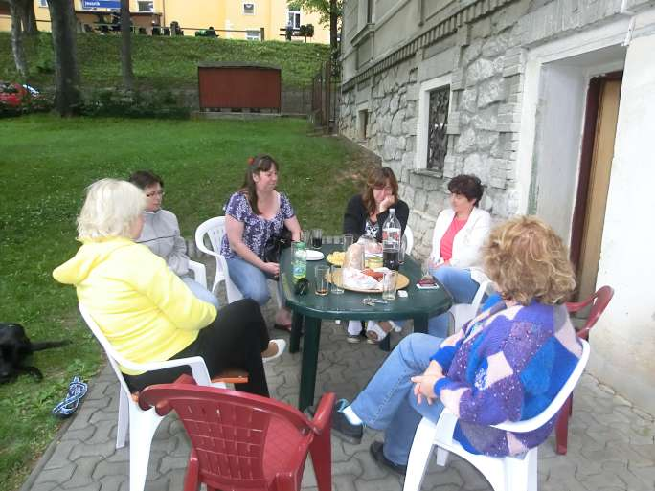

PŘIPOMÍNÁME
Vyúčtování stravného, školného
v pátek 29.6.2012

DĚKUJEME rodičům, kteří vyplnili dotazník pro hodnocení spolupráce v tomto školním roce.Pro vás, kteří dotazník nemáte a potřebujete, najdete jej na našich stránkách v sekci Poradna - ke stažení.

